Проект: «Мой любимый город».
Авторы: Михайлова Елена Николаевна
Югова Елена Александровна.
Вид проекта: творческий, совместный, информационный, краткосрочный.
Участники проекта:
Воспитатели, воспитанники группы, родители.
Срок реализации: 1 месяц.

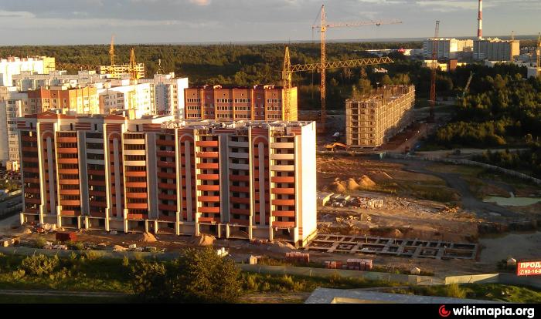

Проблема:
Отсутствие у детей знаний об истории, достопримечательностях, предприятиях родного города, о его прошлом и настоящем.
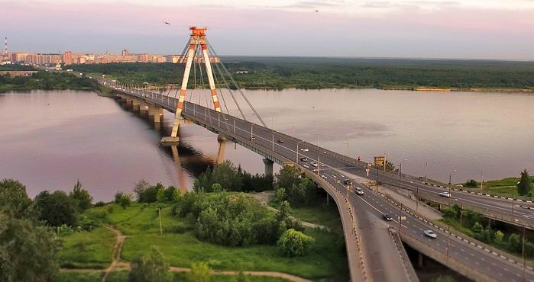

Цель проекта: Формирование у воспитанников уважительного отношения к родному городу, расширение знаний и представлений о его истории, достопримечательностях, традициях.
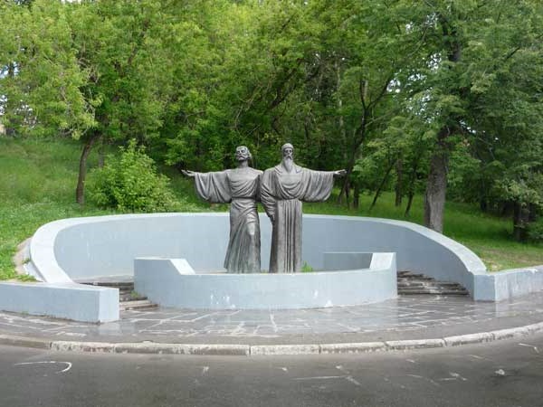
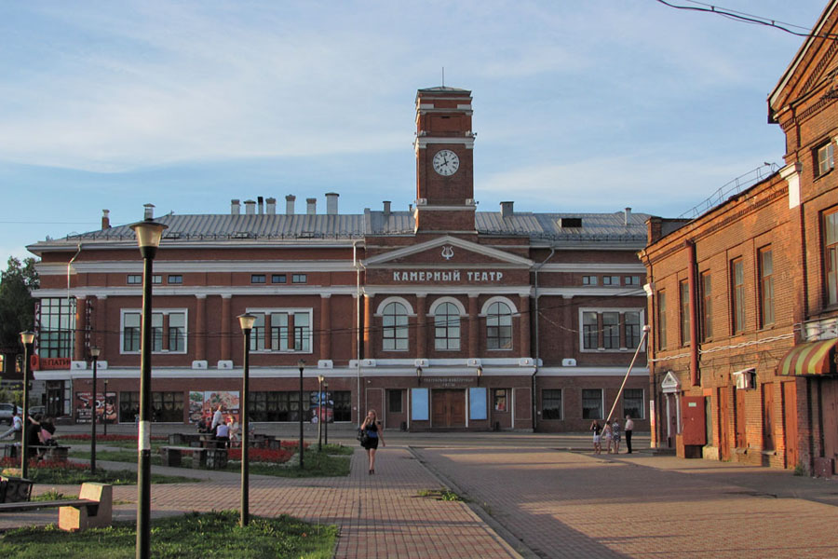
Задачи проекта:
- Вызвать желание у детей и их родителей к изучению истории родного города;
- формировать у детей умение ориентироваться в культурно-исторической жизни города;
- пополнять знания детей о достопримечательностях города;
-продолжать знакомить с творчеством поэтов и художников, прославляющих город Череповец;
- развивать творческую активность, речевое общение воспитанников, обогащать их словарный запас;
- воспитывать любовь к родному городу;
- привлечь родителей к совместному сотрудничеству.

Основные направления реализации проекта:
- Работа воспитателей группы.
- Совместная работа с детьми.
- Сотрудничество с родителями.
- Совместная работа родителей и детей.
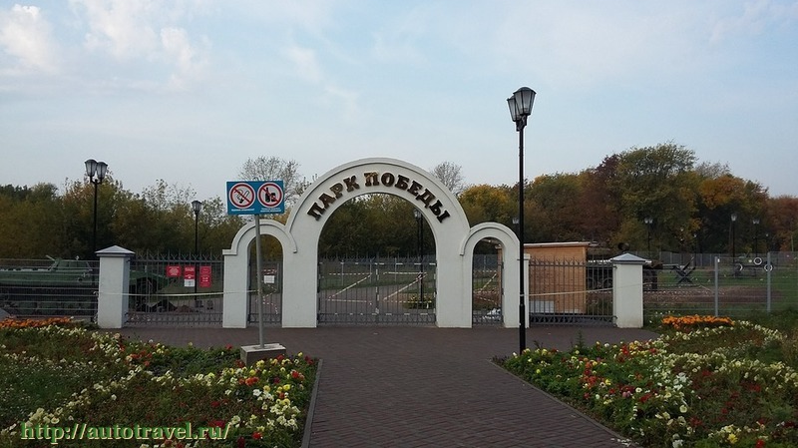

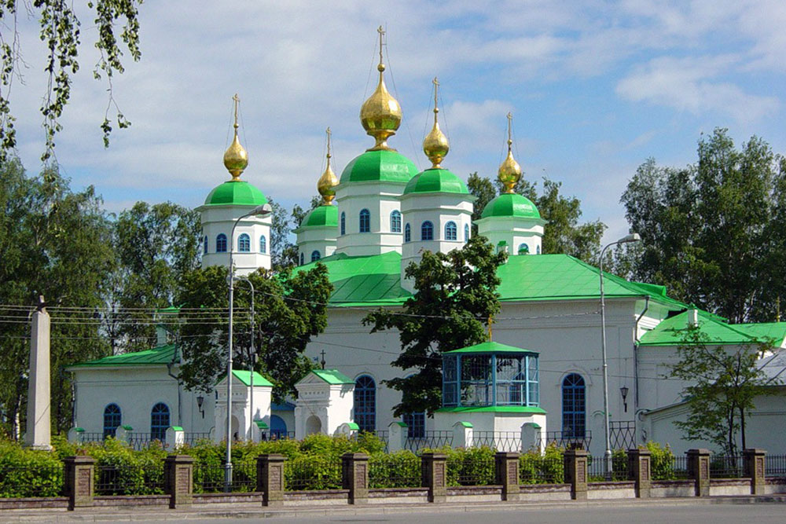
План работы:
1.Сбор информации, фотоматериалов о городе.
2.Подбор иллюстративного материала.
3.Подбор художественной литературы.
4.Организованная образовательная деятельность по данной теме.
5.Совместная и самостоятельная деятельность с детьми.
6.Задания для совместной деятельности родителей и детей.
7.Создание карты-схемы города Череповца.
8. Создание макетов, рисунков о городе.
9.Целевые прогулки по городу, наблюдения.
10.Оформление стенда «Наш город Череповец»
11. Презентация проекта.
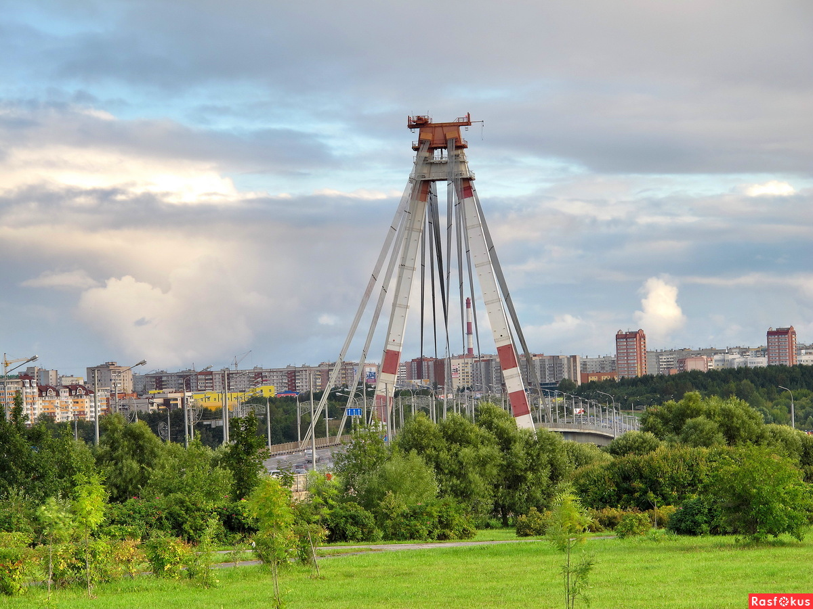
Реализация проекта:

1й этап. Подготовительный. Подбор фотографий, иллюстраций, книг о городе.
2й этап. Организационный.
Организованная деятельность.
Темы занятий:
1.Наш город Череповец.
2.Прошлое и настоящее города.
3.Путешествие по родному городу.
4.Писатели и поэты о Череповце.
Продуктивная деятельность.
1.Изодеятельность «Любимый город».
2.Аппликация с элементами коллажа «Достопримечательности города».
3.Конструирование «Улицы города Череповца».
Совместная и самостоятельная деятельность.
Игровая деятельность.
Сюжетно-ролевые игры: «Экскурсия по городу», «Семья», «Стройка нового дома».
Дидактические игры: «Город», «Разрезные картинки», «Где находится памятник?», «Моя улица. Мой дом».
Чтение художественных произведений, пословиц, загадок Вологодских писателей и поэтов. Конкурс чтецов.
Творческое рассказывание на темы: «Моя улица», «Любимое место отдыха моей семьи».
Беседы: «Достопримечательности родного города», «Твоя улица», «Фабрики и заводы».
Рассматривание иллюстраций, фотографий, герба города Череповца.
Викторина «Мой город».
3й этап. Презентация проекта «Наш любимый город Череповец».
*Оформление лепбука «Наш любимый город».
*Оформление альбома «Достопримечательности города».
*Изготовление макетов «Улицы города».
*Оформление альбома «Предприятия города».
*Изготовление дидактических игр «Разрезные картинки», «Город».
*Оформление стенда «Наш город Череповец».
*Презентация «Наш любимый город»

